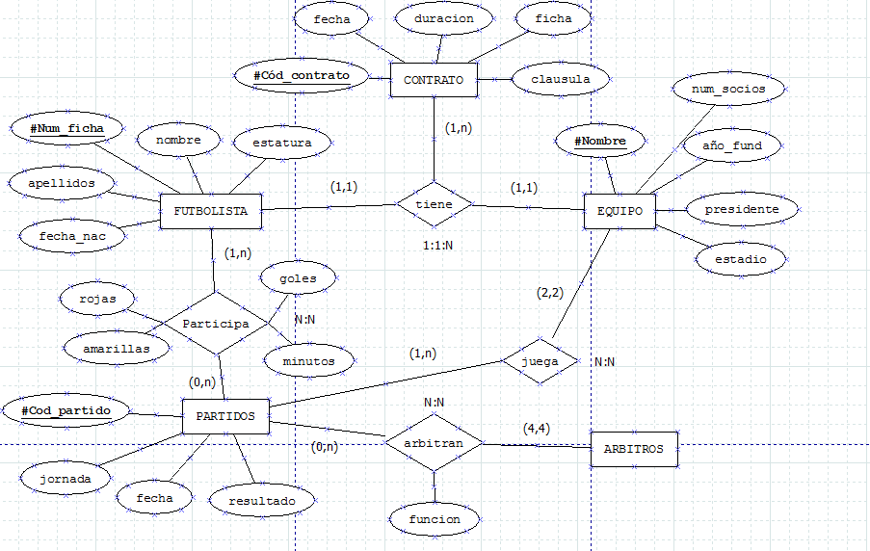
FUTBOLISTA (#Nº ficha, nombre, apellidos, fechanac, estatura)
EQUIPO (#Nombre, año fundac, presidente, nº socios, estadio)
CONTRATO ((#Nº contrato, fecha, duración, ficha, cláusula)
PARTIDO (#Cód partido, jornada, fecha, resultado)
ÁRBITRO (#Nº colegiado, colegio, nombre, apellidos, nº temporadas)
PARTICIPA (#Nº ficha, #Cód partido, tarjetas amarillas, tarjetas rojas, goles, minutos)
TIENE (#Nº contrato, Nº ficha, Nombre)
JUEGA (#Cód partido, #Nombre)
ARBITRA (#Cód partido, #Nº colegiado, función)

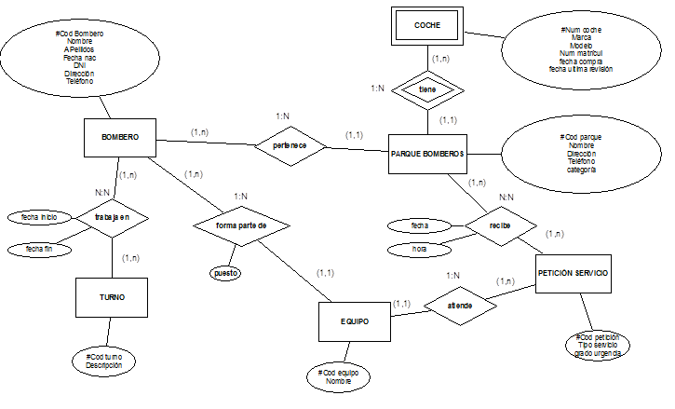

BOMBERO (#Cód bombero, nombre, apellidos, fecha nac, DNI, dirección, tlfno,
Cod equipo, puesto, Cod parque)
TURNO (#Cod turno, descripción)
EQUIPO (#Cód equipo, nombre)
PARQUE BOMBEROS (#Cód parque, nombre, dirección, tlfno, categoría)
COCHE (#Cod parque, #Num coche, marca, modelo, matrícula, fecha compra, fecha revisión)
PETICIÓN SERVICIO (#Cód petición, tipo servicio, grado urgencia, Cod equipo)
TRABAJA EN (#Cód bombero, #Cód turno, fecha inicio, fecha fin)
RECIBE (#Cód parque, #Cód petición, fecha, hora)

